ПЕРЕЧЕНЬ ИГР НА СОВЕРШЕНСТВОВАНИЕ ЛЕКСИКО-ГРАММАТИЧЕСКИХ КАТЕГОРИЙ В ПОДГОТОВИТЕЛЬНОМ ПЕРИОДЕ РАБОТЫ ДЛЯ СТАРШЕЙ ЛОГОПЕДИЧЕСКОЙ ГРУППЫ
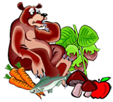
- «День рождения Мишутки» Цель: развитие умения правильно согласовывать существительные в дательном падеже.
Для этой игры нам понадобятся картинки с изображением рыбы, моркови, грибов, зерна, травы, белки, лисы, зайца, ежа, курицы, коровы и медведя.
Мишутка пригласил к себе на день рождения друзей. Гости ещё не пришли, но для них уже готово угощение. Попробуем угадать, кого же Мишутка ждёт в гости.
Пример: Орехи - белке. Мишутка ждёт белку.
Рыба … - Мишутка ждёт…
Морковь … - Мишутка ждёт…
Грибы … - Мишутка ждёт…
Зерно … - Мишутка ждёт…
Трава … - Мишутка ждёт…

- «Мама потерялась»
Цель: формирование умения правильно согласовывать слова в предложении в родительном падеже, развитие словаря, закрепление обобщающих понятий "Дикие животные" и "Домашние животные".
В этой игре нам понадобятся картинки с изображением диких и домашних животных и их детёнышей. Детёныши потерялись, а мамы их ищут и никак не могут найти. Надо обязательно помочь мамам найти своих малышей.
Пример: Корова ищет…(телёнка). Вот телёнок.
Лошадь ищет…(жеребёнка).
Свинья ищет…(поросёнка).
Собака ищет…(щенка).
Кошка ищет…(котёнка).
Коза ищет…(козлёнка).
Овца ищет…(ягнёнка).
Лисица ищет…(лисёнка).
Зайчиха ищет…(зайчонка).
Волчица ищет…(волчонка).
Ежиха ищет…(ежонка).
Медведица ищет…(медвежонка).
Белка ищет…(бельчонка).
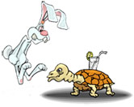
- «Кто кого обгонит?»
Цель: формирование умения правильно согласовывать слова в предложении в винительном падеже.
Для этой игры понадобятся картинки с изображением животных, транспорта, людей или насекомых. Всё зависит от Вашей фантазии. Показываем ребёнку две картинки и задаём вопрос: "Кто кого обгонит?"
Заяц и черепаха… (Заяц обгонит черепаху). Гусеница и змея… (Змея обгонит гусеницу). Поезд и самолёт… (Самолёт обгонит поезд). Мотоцикл и велосипед… (Мотоцикл обгонит велосипед). Человек и машина… (Машина обгонит человека).


- «Незнайкины ошибки»
Цель: развитие слухового внимания, умения согласовывать слова в предложении в винительном падеже.
Расскажите ребёнку историю о том, как Незнайка ходил в осенний лес. Ему там так понравилось, что он поделился своими впечатлениями со своими друзьями, но допустил в рассказе ошибки. Нужно помочь Незнайке исправить его ошибки.
В осеннем лесу.
Я ходил в осенний лес. Там я видел серый заяц, рыжая белка, колючий ёж. Заяц ел морковка. Белка шелушила еловая шишка. Ёж бежал по лесная тропинка. Хорошо в осенний лес!

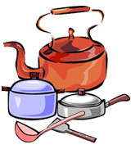
- «Федорино горе»
Цель: развитие внимания, слуховой памяти, умения согласовывать существительные в родительном падеже множественного числа.
Читаем отрывок из стихотворения "Федорино горе".
Затем просим ребёнка припомнить, какая посуда убежала от Федоры, и чего у неё теперь нет. Можно при этом рассматривать картинки с изображением посуды или использовать настоящую.
При повторном чтении стихотворения ребёнок подсказывает слово и показывает соответствующую картинку.

Федорино горе.
Вся посуда разбежалась!
У Федоры не осталось
Ни бидона, ни бутылок,
Ни беззубых, грязных…(вилок).
Нет покинутых сироток -
Чёрных, гнутых…(сковородок).
Нет запачканных грязнуль -
Битых, ломанных…(кастрюль).
Не видали близко люди
И осколков грязных…(блюдец),
Убежавших от букашек
Много дней немытых…(чашек),
Скрывшихся от тараканов
Мутных, треснувших…(стаканов).
Как Федора ни смотрела,
Не нашла нигде…(тарелок).
Скрылся от Федоры ножик,
Нет больших столовых…(ложек).

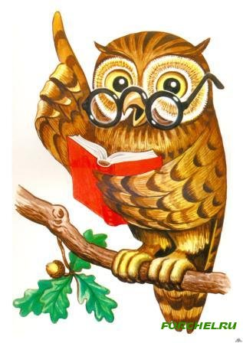
- «Подбери словечко»
Цель: расширение словарного запаса, развитие умения согласовывать прилагательное с существительным.
В эту игру можно играть с мячом, перекидывая, его друг другу.
Про что можно сказать "свежий"… (воздух, огурец, хлеб, ветер); "старый"… (дом, пень, человек, ботинок); "свежая"… (булочка, новость, газета, скатерть); "старая"…(мебель, сказка, книга, бабушка); "свежее"… (молоко, мясо, варенье); "старое"…(кресло, сиденье, окно).

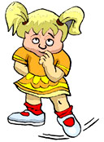
- «Скажи наоборот»
Цель: расширение словаря антонимов.
У этой игры есть два варианта. Первый вариант легче, так как ребёнок в своих ответах опирается не только на речь взрослого, но и на картинный материал. Второй сложнее, так как опора происходит только на речь взрослого.
1. С опорой на картинки:
Дедушка старый, а внук …
Дерево высокое, а куст …
Море глубокое, а ручеёк …
Дорога широкая, а тропинка …
Перо легкое, а гиря …
Летом нужна летняя одежда, а зимой …
2. Без опоры на картинки.
Пирожное сладкое, а лекарство …
Ночью темно, а днем …
У волка хвост длинный, а у зайца …
Хлеб мягкий, а сухарь …
Чай горячий, а лед …
Летом жарко, а зимой …

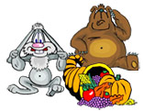
- «Чьи покупки?»
Цель: закрепление обобщающих понятий, развитие словаря.
Для этой игры понадобятся игрушечный заяц и мишка, пакет, фрукты и овощи. Можно использовать картинки с изображением овощей и фруктов или муляжи. Предложите ребёнку послушать, что случилось с зайчиком и мишкой в одной истории.
"Зайчик и мишка пошли в магазин. Зайчик купил фрукты, а мишка - овощи. Продавец сложил их покупки в один пакет, и зайчик с мишкой теперь никак не могут разобраться, кто из них что купил". Поможем зайчику и мишке?
Ребёнок по очереди достаёт из пакета все предметы и объясняет, чья это покупка. В концы игры подводим итог: "Что же купил зайчик? Какие фрукты он купил? Что купил мишка? Какие овощи он купил?"
В этой игре покупки могут быть самые разные: обувь и одежда, посуда и продукты питания, головные уборы и игрушки, инструменты и электробытовые приборы.

